Приложение № 11 к технологической схеме предоставления муниципальных услуг «Выдача разрешений на установку и эксплуатацию рекламных конструкций, аннулирование таких разрешений, выдача предписаний о демонтаже рекламных конструкций на территории Черемховского районного муниципального образования»

ОБРАЗЕЦ

РАЗРЕШЕНИЕ
На установку и эксплуатацию рекламной конструкции № 2

Срок действия разрешения на установку рекламной конструкции ( в соответствии с Федеральным законом «О рекламе» от 13.03.2006 № 38-ФЗ; постановлением Правительства Иркутской области от 16.09.2013 № 360-пп) | 5 лет

Владелец рекламной конструкции (Ф.И.О. физического лица, паспорт, адрес по прописки; фирменное наименование организации, индекс, юр.адрес, телефон, Ф.И.О. руководителя, должность; (ИП) Ф.И.О., индекс, юр.адрес, телефон) | Сидоров Иван Петрович, паспорт 25 05 59996, выдан ОВД города Иркутск 28.05.2002, 666420, г. Иркутск, ул. Ленина, 25-9
Собственник или законный владелец соответствующего недвижимого имущества (Ф.И.О. физического лица, паспорт, адрес по прописки; фирменное наименование организации, индекс, юр.адрес, телефон, Ф.И.О. руководителя, должность; (ИП) Ф.И.О., индекс, юр.адрес, телефон) | Администрация Черемховского районного муниципального образования

Технические характеристики рекламной конструкции

Тип рекламной конструкции | Билборд
Вид рекламной конструкции
Размер информационного поля (м) | 2,98х5,96
Количество сторон (шт.) | 2
Площадь информационного поля (кв. м) | 17,76
Размер рекламной конструкции в плане | 6200х3350х 420мм
Высота опоры | 4500х250
Способ доведения до потребителя рекламных сообщений (неподвижный, призматрон, роллерная система, демонстрация изображений) | демонстрация изображений
Адрес места предполагаемого размещения рекламной конструкции | Автомобильная дорога федерального значения Р-255 "Сибирь" 1741+50 километр
Место установки рекламной конструкции (на земельном участке, на здании, на опоре освещения и т.д.с указанием адреса, для ОСУ с привязкой к капитальному сооружению) | Автомобильная дорога федерального значения Р-255 "Сибирь" 1741+50 километр, Х-477887.385, У- 3244420.638
Положение рекламной конструкции относительно автомобильной дороги (расстояние, направление) | Расположение рекламной конструкции по направлению автомобильной дороги Р-255 "Сибирь" Красноярск-Иркутск -слева
расстояние от ближайшей опоры освещения либо опоры ТТУ/ЛЭП: | 50метров
- расстояние от центра опоры до:
- проезжей части; | 15метров
- ближайшего объекта недвижимости | 150 метров

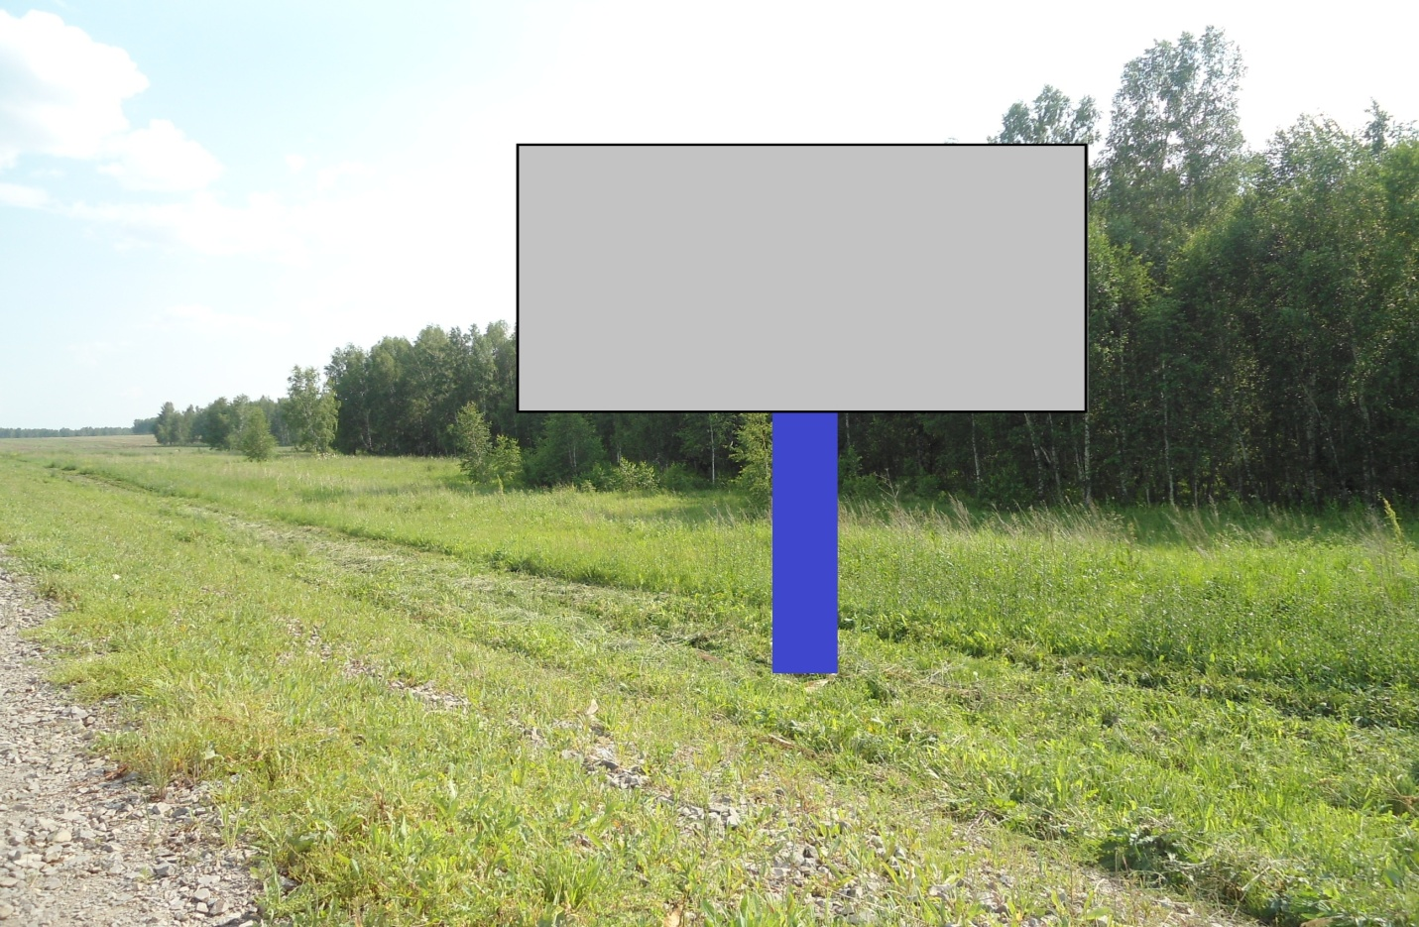

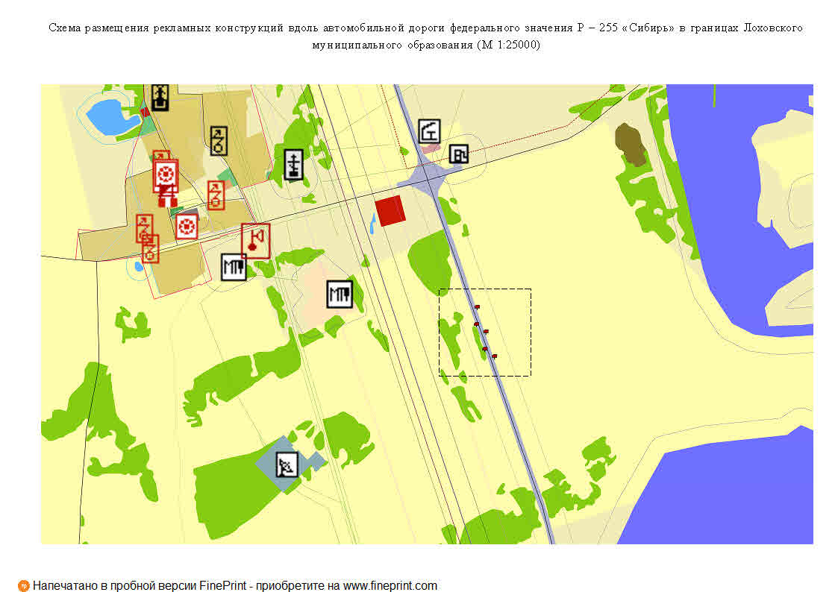

Мэр района |  |  |  | В.Л. Побойкин
(должность уполномоченного  лица органа, осуществляющего  выдачу разрешения на строительство) |  | (подпись) |  | (расшифровка подписи)

“ |  | ” |  | 20 |  | г.
М.П.

